**CENTRO PAULA SOUZA**

**ETEC COMENDADOR JOÃO RAYS**

**Técnico em Desenvolvimento de Sistemas**

**Alexandre Tavano Cardoso**

**Caroline Alves Torres**

**Roger Machado Fernandes**

**Vidraçaria Portal: Sistema Web para serviços de uma vidraçaria.**

**BARRA BONITA – SP**

**2020**

**Caroline Alves Tavares**

**Alexandre Tavano Cardoso**

**Roger Machado Fernandes**

**Vidraçaria Portal: Sistema Web para serviços de uma vidraçaria.**

Projeto Interdisciplinar apresentado no Curso Técnico em Desenvolvimento de Sistemas da Etec “COMENDADOR JOÃO RAYS” orientado pelos Professores. ____.

**BARRA BONITA – SP**

**2020**

**RESUMO**

O objetivo do grupo foi trabalhar em uma proposta de um sistema web para uma empresa de vidraçaria, em que os usuários conseguissem adquirir informações sobre o serviço da empresa, no entanto pediriam orçamentos para a instalação dos materiais.

Cada membro do grupo teve sua determinada tarefa, porém nas dificuldades encontradas o grupo juntaram seus conhecimentos para obter uma solução, sendo assim, houve muitas pesquisas bibliográficas em busca de um design apropriado para as páginas do sistema web, após várias tentativas feitas, o grupo chegou a uma conclusão decisiva.

Palavras-chaves: Informações, Orçamentos.

**LISTA DE ILUSTRAÇÕES**

1. Wireframe 1 8

2. Wireframe 2 9

3. Wireframe 3 10

4. Wireframe 4 11

**SUMÁRIO**

1. INTRODUÇÃO 6

2. DESENVOLVIMENTO 7

2.1. REQUISITOS 7

2.1.1. Processo de levantamento dos requisitos 7

2.1.2. Requisito 02 7

2.1.3. Requisito 03 7

2.2. DESCRIÇÃO DA SOLUÇÃO PROPOSTA 7

2.3. DIAGRAMA ENTIDADE-RELACIONAMENTO 7

2.4. WIREFRAMES 8

2.4.1 Wireframe tela 1 8

2.4.2 Wireframe tela 2 9

2.4.2 Wireframe tela 3 10

2.4.2 Wireframe tela 4 11

3. CONSIDERAÇÕES FINAIS 12

4. REFERÊNCIAS 13

**1. INTRODUÇÃO**

Vivenciamos um dos cenários mais crucial e importante, onde tudo que é feito agora pode ter grande impacto no futuro, Com isso pensamos em desenvolver um sistema web com a função de facilitar e principalmente oferecer um meio de contato mais moderno. O projeto tem como visão principal ajudar todos os usuários, e consequentemente estabelecer um novo olhar para a empresa, que se habilitou a usar esse sistema, pois este tem como principal função solucionar problemas diários – como por exemplo, se direcionar ao estabelecimento para conhecer os serviços da empresa e também ter a facilidade de pedir seu orçamento.

**2. DESENVOLVIMENTO**

# **2.1. REQUISITOS**

# **2.1.1. Processo de levantamento dos requisitos**

Não foi necessário.

# **2.1.2. Requisito 02**

Não foi necessário.

# **2.1.3. Requisito 03**

Não foi necessário.

# **2.2. DESCRIÇÃO DA SOLUÇÃO PROPOSTA**

Proposta de software de uma empresa de vidraçaria.

# **2.3. DIAGRAMA ENTIDADE-RELACIONAMENTO**

Não foi necessário.

# 

# **2.4. WIREFRAMES**

# **2.4.1 Wireframe tela 1**

Pagina Inicial

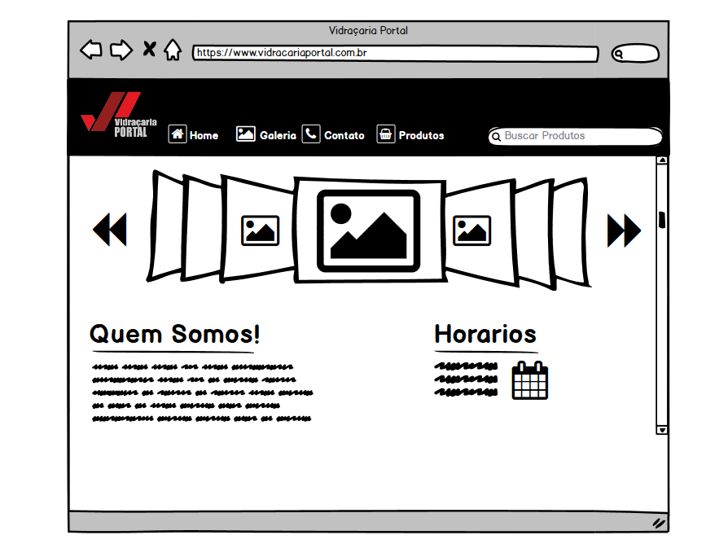

# 

# **2.4.2 Wireframe tela 2**

Galeria de Imagens

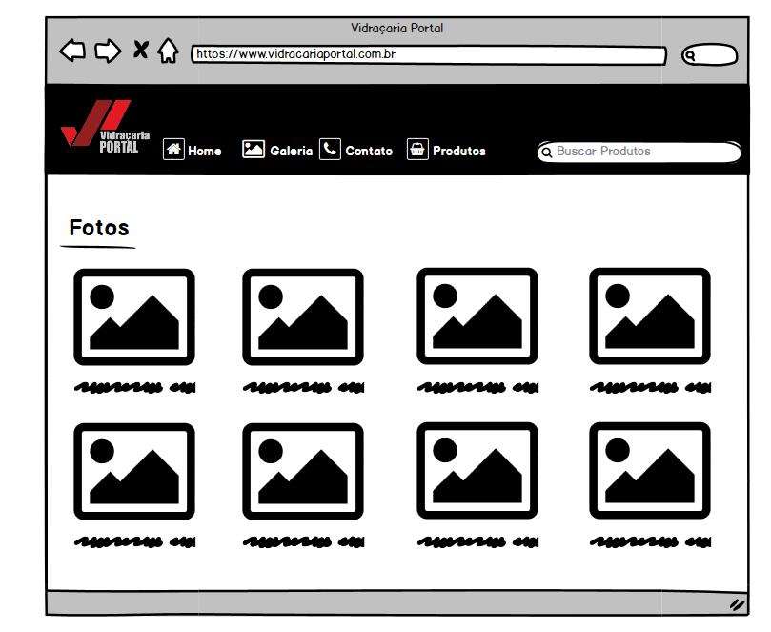

# **2.4.3 Wireframe tela 3**

Galeria de vídeos

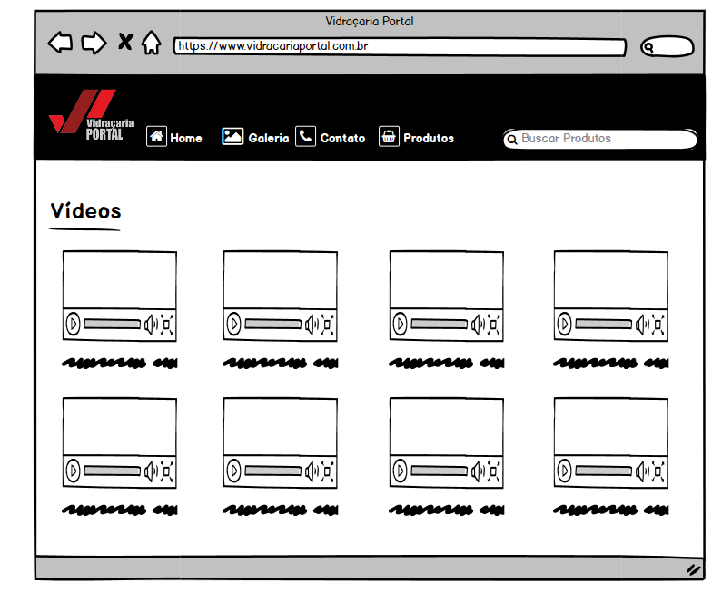

# **2.4.4 Wireframe tela 4**

Contato

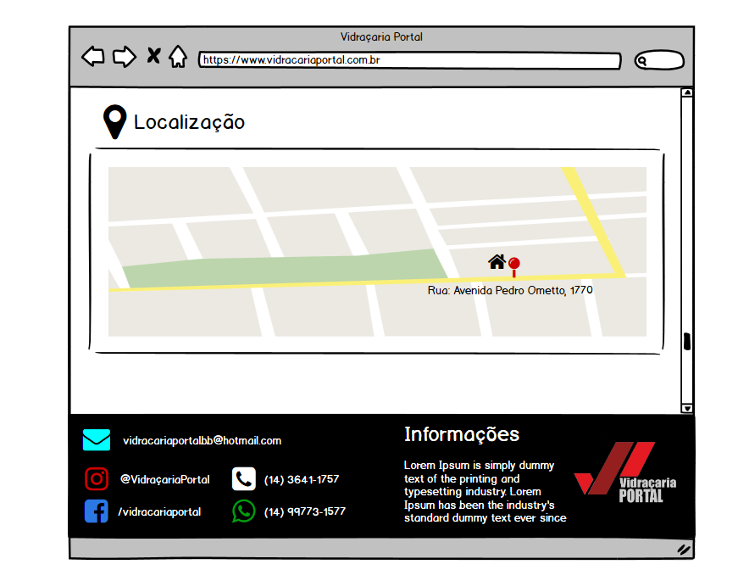

**3. CONSIDERAÇÕES FINAIS**

O trabalho desenvolvido atendeu bastante ao que exigimos ser o melhor para a vidraçaria e seus clientes, apresentando facilidade e praticidade para os usuários terem informações sobre os serviços da empresa e assim pedirem um orçamento na sua própria casa.

Afinal, é de uma grande importância atender à ambos, para que tanto cliente como a empresa, fiquem satisfeitos utilizando nosso sistema. Tendo métodos fáceis e eficazes para que se possa realizar seus orçamentos, fazendo com que o usuário não tenha a necessidade de sair do conforto de seu lar.

Enfim, com o intuito de inovar esta área no mercado web, sendo de grande utilidade. Com isso, o sistema traz maior transparência para essa vidraçaria, podendo trazer algo inovador que facilite os orçamentos de seus clientes, trazendo uma renda maior para a empresa.

**4. REFERÊNCIAS**

<https://blog.fastformat.co/como-fazer-a-problematizacao-do-seu-tcc/>

<https://blog.mettzer.com/metodologia-tcc/#:~:text=A%20metodologia%20de%20um%20Trabalho,acad%C3%AAmico%20ao%20processo%20de%20escrita.>